«____» ___________________2020

ГБУК
«Магаданская областная детская
библиотека»
_____________________ Н.Е. Кубе

«____» ___________________2020

ПРАВИЛА

пользования областным государственным бюджетным
учреждением культуры «Магаданская областная детская библиотека»

Магадан

2022 год

УТВЕРЖДЕНО

приказом ОГБУК «Магаданская областная детская библиотека»

от 10.01.2022 № 8

ПРАВИЛА
пользования областным государственным бюджетным
учреждением культуры «Магаданская областная детская библиотека»

1. Общие положения

- Областное государственное бюджетное учреждение культуры «Магаданская областная детская библиотека» (далее – «Библиотека») учреждено министерством культуры и туризма Магаданской области.
- Библиотека является некоммерческой организацией, финансируемой из средств бюджета Магаданской области и располагает организованным фондом тиражированных документов и предоставляет их во временное пользование детям и подросткам, их родителям или иным представителям, выступающим от лица детей и подростков, специалистам, связанным с детской книгой, а также лицам, интересующимся детской, методической, педагогической и иной литературой, имеющейся в Библиотеке.
- Библиотека является государственным хранилищем произведений печати и иных информационных ресурсов для детей и подростков, литературы по педагогике, психологии и социологии детского чтения, библиографии детской литературы, литературы по организации библиотечно-библиографического обслуживания детского населения.
- Библиотека в своей деятельности реализует принцип приоритета прав детей и подростков, создает условия для реализации конституционного права граждан на свободный и равный доступ к информации, достижениям мировой культуры, способствует формированию информационных потребностей, самообразованию и самовоспитанию личности.
- Порядок доступа к фондам Библиотеки определяется в соответствии с Федеральным законом «О библиотечном деле» от 29.12.1994 года № 78-ФЗ и Федеральным законом «О защите детей от информации, причиняющей вред их здоровью и развитию» от 29.12.2010 № 436-ФЗ, Уставом Библиотеки и настоящими Правилами.
- Правила пользования областным государственным бюджетным учреждением культуры «Магаданская областная детская библиотека» (далее – Правила) разработаны в соответствии с Конституцией Российской Федерации, федеральными конституционными законами, федеральными законами, нормативными правовыми актами Президента Российской Федерации и Правительства Российской Федерации, нормативными правовыми актами Министерства культуры Российской Федерации, Уставом Магаданской области, законами Магаданской области, постановлениями, указами и распоряжениями губернатора Магаданской области, постановлениями и распоряжениями Правительства Магаданской области, приказами и распоряжениями министерства культуры и туризма Магаданской области, приказами и распоряжениями Библиотеки, настоящими Правилами и иными нормативными правовыми актами.
- Правила пользования Библиотекой являются формой договора присоединения, обязательного для выполнения сторонами, его заключающего.

2. Права пользователей библиотеки

- Правом пользования Библиотекой обладают граждане Российской Федерации и гражданам других государств.
- Граждане Российской Федерации с постоянной или временной регистрацией Магаданской области, а также иностранные граждане, временно зарегистрированные в Магаданской области, имеют право пользоваться залами Библиотеки и получать документы из фонда Библиотеки (далее – библиотечные документы) брать с собой во временное пользование (далее – временное пользование). Выдача библиотечных документов во временное пользование прекращается за месяц до окончания регистрации.
- Граждане Российской Федерации и иностранные граждане, не зарегистрированные в Магаданской области, имеют право пользоваться залами Библиотеки, но не могут получать библиотечные документы во временное пользование.
- Юридические лица могут пользоваться фондами Библиотеки на основе заключаемых с ними договоров.
- Пользователи Библиотеки имеют право бесплатно:
- получать полную информацию о составе фондов через формы библиотечного информирования, существующие в Библиотеке;
- получать информацию о наличии в фонде конкретного документа, а также получать информацию о существующих ограничениях на выдачу документов;
- пользоваться ресурсами Библиотеки в сети Интернет;
- получать доступ к электронным ресурсам Библиотеки (каталогам, базам данных и др.);
- получать консультационную помощь в поиске и выборе источников информации;
- получать во временное пользование библиотечные документы;
- осуществлять предварительный заказ библиотечных документов по электронной почте;
- участвовать в мероприятиях, проводимых в Библиотеке на безвозмездной основе;
- проводить мероприятия (выставки, викторины, фестивали, конкурсы, мастер-классы, курсы и лекции, концерты) в помещениях Библиотеки по предварительному согласованию с руководством Библиотеки.
- Пользователи Библиотеки имеют право на получение платных услуг в соответствии с Положением о платных услугах и реализации сувенирной продукции областного государственного бюджетного учреждения культуры «Магаданская областная детская библиотека».
- Пользователь имеет право заказывать и приобретать копии отдельных малообъемных документов, правомерно опубликованных в сборниках, газетах и других периодических изданиях, коротких отрывков исключительно для использования в научных или учебных целях. Копирование производится в соответствии с Порядком копирования документов, согласно Приложению № 1 к настоящим Правилам.
- Пользователи Библиотеки могут пользоваться техническими средствами Библиотеки (CD и DVD плеерами, компьютерами и т.д.), специально установленными для пользователей, а также использовать в помещениях Библиотеки технические устройства (ноутбуки, аудиоплееры и др.) и осуществлять любительскую фото и видео съемку.
- Пользователи Библиотеки имеют право входить в состав различных общественных объединений при Библиотеке, обращаться с предложениями, замечаниями и жалобами к представителям Библиотеки, касающимся обслуживания, оспаривать решения Библиотеки в порядке, установленном законодательством, вносить предложения по улучшению работы Библиотеки.

3. Обязанности пользователей библиотеки

- Пользователи Библиотеки обязаны:
- Соблюдать настоящие Правила, посещать Библиотеку в соответствии с ее режимом работы.
- Соблюдать Правила пользования компьютерами и другими техническими средствами.
- Соблюдать общественный порядок и чистоту в помещениях Библиотеки, проявлять корректность по отношению к другим пользователям, работникам Библиотеки, сотрудникам других организаций, обеспечивающих работу библиотеки.
- Бережно относиться к имуществу Библиотеки.
- Оставлять в гардеробе верхнюю одежду, крупногабаритные предметы (большие сумки, тележки и прочее).
- При обнаружении подозрительного предмета (бесхозной сумки, пакета, коробки и т.д.) на территории или в помещении Библиотеки незамедлительно сообщать об этом сотруднику Библиотеки. Подчиняться требованиям работников Библиотеки, полицейской и пожарной служб при возникновении чрезвычайных ситуаций (пожар, авария, угроза террористического акта и т.п.).
- При получении запрашиваемого библиотечного документа тщательно его просмотреть и, в случае обнаружения каких-либо дефектов, сообщить об этом сотруднику Библиотеки, который должен сделать соответствующие пометки на выдаваемом экземпляре библиотечного документа.
- Возвращать взятые библиотечные документы в установленные сроки и (при необходимости) продлевать срок их возврата по телефону или по электронной почте.
- Пользователям запрещается:
- Портить (наносить физические и иные повреждения) документы из фондов Библиотеки независимо от формы их материального выражения.
- Выносить библиотечные документы из залов Библиотеки, если право на их временное пользование не получено от работников Библиотеки.
- Заходить в служебные помещения, пользоваться служебными телефонами.
- Самовольно размещать объявления, афиши, иные материалы рекламно-коммерческого характера, заниматься торговлей.
- Принимать пищу и напитки в не отведенных для этого местах.
- Посещать Библиотеку в грязной, пачкающей или имеющей резкий специфический запах одежде, причиняющий дискомфорт другим пользователям и сотрудникам библиотеки (лица, не соблюдающие правила санитарии в Библиотеку не допускаются);
- Проходить в залы Библиотеки с велосипедами, самокатами.
- Входить в Библиотеку с животными (за исключением пользователей в сопровождении собаки-поводыря, а также животных, принимающих участие в мероприятиях Библиотеки).
- Нарушать правопорядок и нормы общественного поведения в помещениях Библиотеки.
- Оскорблять работников Библиотеки при исполнении служебных обязанностей и пользователей Библиотеки.
- Курить в помещениях Библиотеки.
- Посещать Библиотеку в состоянии алкогольного или наркотического опьянения.
- Проносить в Библиотеку наркотические, взрывчатые, отравляющие и легковоспламеняющиеся вещества, оружие, колюще-режущие предметы и другие опасные предметы и вещества, которые могут причинить вред здоровью работников Библиотеки, пользователям и имуществу Библиотеки.

4. Ответственность пользователей библиотеки

- Пользователи несут ответственность за сохранность полученных библиотечных документов.
- Пользователи, нарушившие Правила и причинившие ущерб Библиотеке (физическая порча, утеря, нарушение сроков возврата полученных в пользование библиотечных документов), должны компенсировать его в следующем порядке:
- при утере или порче документов из фондов Библиотеки обязаны заменить их соответственно такими же или признанными Библиотекой равноценными;
- при систематическом нарушении сроков возврата взятых документов пользователь может быть временно лишен возможности получения в пользование библиотечных документов на сроки, установленные руководством Библиотеки.
- За утерю, причинение невосполнимого ущерба или вреда и нарушение сроков возврата библиотечных документов несовершеннолетними пользователями ответственность несут их родители, опекуны, попечители, иные законные представители, учебные заведения, воспитательные и лечебные учреждения, под надзором которых они состоят.
- В иных случаях нанесения вреда имуществу или персоналу Библиотеки пользователи несут ответственность в соответствии с законодательством.

5. Права библиотеки

  - Библиотека имеет право:
    - Самостоятельно формировать фонд библиотечных документов, учитывая читательские интересы и запросы пользователей, а также требования законодательства.
5.1.3. Определять виды и размеры компенсации морального и материального ущерба и вреда, нанесенных пользователями Библиотеки.
5.1.4. Определять условия использования залов Библиотеки, библиотечного фонда на основе договоров с физическими и юридическими лицами.
5.1.5. Определять порядок копирования документов.

- Обязанности библиотеки

  - Библиотека обязана:
    - Ознакомить пользователя с настоящими Правилами и Положением о защите персональных данных пользователей Библиотеки.
    - Создавать все условия для осуществления права пользователя на свободный доступ к информации и документам из фондов Библиотеки, обеспечивать высокую культуру обслуживания.
    - Изучать и максимально полно удовлетворять запросы пользователей (не допускается использование сведений о пользователе и его чтении в любых случаях, кроме научных целей и улучшения организации библиотечного обслуживания).
6.1.4. Использовать персональные данные пользователей исключительно для оказания им библиотечно-библиографических услуг, ведения статистического учета без передачи третьим лицам.
- Систематически следить за своевременным возвратом библиотечных документов.
6.1.6. Осуществлять учет, хранение и использование фондов Библиотеки в соответствии с установленными правилами, обеспечивающими их сохранность и рациональное использование.
6.1.7. Оказывать помощь при посещении Библиотеки пользователям с ограниченными возможностями здоровья, а также маломобильным гражданам согласно требованиям законодательства.

- Порядок записи пользователей в библиотеку

  - Запись в библиотеку осуществляется на основании документа, удостоверяющего личность и регистрацию пользователя. Дети до 14 лет записываются на основании документа, удостоверяющего личность их законных представителей.
  - Для записи в библиотеку пользователь должен ознакомиться с «Правилами пользования библиотекой» и «Положением о защите персональных данных пользователей» библиотеки и подтвердить обязательство их выполнения своей подписью в Анкете читателя (Приложение № 2 к настоящим Правилам). Родители, опекуны, попечители, иные законные представители также должны ознакомиться с «Правилами пользования Библиотекой» и «Положением о защите персональных данных пользователей» и письменно (своей подписью в Согласии читателя) заверить обязанность их соблюдения.
  - При записи в Библиотеку пользователь заполняет Анкету читателя и Согласие читателя (законного представителя несовершеннолетнего читателя) на обработку персональных данных установленного образца (Приложение № 3 к настоящим Правилам).
  - При перемене места регистрации либо места нахождения, изменении фамилии, иных изменениях пользователь должен сообщить о них в Библиотеку.

- Правила пользования залами обслуживания

  - В залах обслуживания пользователям предоставляется возможность получать библиотечные документы для пользования вне помещений Библиотеки на срок определенный настоящими Правилами с возможностью продления этого срока по согласованию с Библиотекой, а также возможность использовать библиотечные документы в помещениях Библиотеки.
    - Пользователи, не записанные в Библиотеку могут получать библиотечные документы только в режиме читального зала и не имеют могут выносить указанные документы за пределы Библиотеки.
    - Залы обслуживания предоставляют право пользоваться любым библиотечным документом в соответствии с указанной на нем возрастной маркировкой.
    - Редкие и ценные издания, единственные экземпляры библиотечных документов выдаются только для использования в читальных залах.
    - Библиотечные документы, полученные из других библиотек, выдаются только для использования в читальных залах.
    - Пользователь может получить в каждом зале обслуживания единовременно и взять с собой до 5 экземпляров каждого вида документов на срок до 10 дней и нотных изданий на срок до 30 дней.
    - Через 30 дней сотрудник Библиотеки имеет право напоминать пользователю (по электронной почте или по телефону) о необходимости возврата документов.
    - Срок пользования документами, взятыми на дом, может быть продлен (в том числе по телефону или по электронной почте), если на них нет спроса со стороны других пользователей.
    - Пользователь может сделать ксерокопию с выданных документов в соответствии с Положением о платных услугах и реализации сувенирной продукции областного государственного бюджетного учреждения культуры «Магаданская областная детская библиотека». Пригодность документа к ксерокопированию определяет сотрудник Библиотеки.
    - При утере или порче взятого документа пользователь компенсирует нанесенный ущерб в соответствии с разделом 4 настоящих Правил.
    - Прием заказов на выдачу документов прекращается за 10 минут до окончания работы Библиотеки.

- Правила работы с персональными компьютерами

- Приоритетом в распределении компьютерного времени пользуются дети среднего и старшего возраста с 5 по 11 класс, использующие компьютер для учебных занятий.
- Дети дошкольного возраста и ученики 1 класса допускаются к работе за компьютером только в присутствии родителей.
- Сотрудники залов отдела обслуживания пользователей имеют право:
- Не допускать пользователя в читальный зал или прекратить рабочий сеанс, если последний нарушает данные Правила.
- Потребовать от пользователя покинуть электронный ресурс, содержание и/или материалы которого противоречат законодательству.
- Пользователи Библиотеки имеют право:
- Бесплатно пользоваться ресурсами Интернета.
- Сохранять на время рабочего сеанса файлы в папках, указанных сотрудником зала, а также сохранять выбранные материалы на собственные носители.
- Получать дополнительные платные услуги согласно Положению о платных услугах и реализации сувенирной продукции областного государственного бюджетного учреждения культуры «Магаданская областная детская библиотека».
- В обязанности сотрудников залов отдела обслуживания не входит:
- Наполнение содержимым созданных пользователем файлов (набор текста пользователя, оформление таблиц, создание презентаций и т.д.)
9.5.2. Отбор, сортировка и обработка найденной с помощью поисковых систем информации.
- Пользователь Библиотеки обязан:
- Выполнять требования сотрудника зала.
- При обнаружении сбоев в работе компьютера немедленно обратиться к сотруднику зала.
- При пользовании сетью Интернет руководствоваться нормами сетевой этики и Правилами безопасности в сети Интернет (приложение № 4 к настоящим Правилам).
- Пользователям Библиотеки запрещается:
- Посещать следующие типы электронных ресурсов: сайты онлайн-игр, видеохостинги, порталы социальных сетей.
- Просматривать на пользовательских компьютерах видео.
- Портить имущество и оборудование, мешать окружающим при работе (громко разговаривать, в т.ч. по телефону).
- Употреблять еду и напитки при работе за компьютером.
- Самостоятельно включать, выключать и перезагружать компьютеры.
- Производить какие-либо действия в случае сбоев в работе компьютера.
- Подключать к компьютеру какие-либо периферийные и внешние устройства, за исключением внешних накопителей, устанавливать сетевое подключение, а также отключать устройства, установленные администрацией.
- Самостоятельно устанавливать какие-либо программы или осуществлять запуск любых программ с портативных и иных носителей.
- Самостоятельно изменять настройки операционной системы, а также любых других программ, установленных на компьютерах.
- Использовать один компьютер двум или более пользователям одновременно за исключением родителей, наблюдающих за пользователями дошкольного и младшего школьного возраста.
- Посещать сайты, пропагандирующие экстремизм, расизм, терроризм, порнографию, наркоманию, а также сайты, содержащие информацию, запрещенную для распространения среди детей в соответствии с законодательством.
- Компьютеры в помещениях Библиотеки предназначены исключительно для поиска информации. Копирование охраняемых авторским правом произведений из Интернета незаконно, использование оборудования Библиотеки в этих целях не допускается.

- Режим работы библиотеки

Режим работы Библиотеки определяется Правилами внутреннего трудового распорядка Библиотеки:

В зимний период
Понедельник - четверг: с 9.00 до 19:00
Пятница: с 9.00 до 18:00
Суббота: выходной день
Воскресенье: с 10.00 до 17.00
Последняя пятница месяца - санитарный день

В летний период
Понедельник - пятница: 9.00-18:00
Суббота: выходной день
Воскресенье: 10.00-17.00
Последняя пятница месяца - санитарный день

Приложение № 1
к Правилам пользования областным государственным бюджетным
учреждением культуры «Магаданская областная детская библиотека»

ПРАВИЛА КОПИРОВАНИЯ ДОКУМЕНТОВ

Под копированием понимается факсимильное воспроизведение произведения с помощью технических средств (копировальный аппарат, принтер и т.д.), осуществляемое не в целях издания.
В Библиотеке по заказу пользователей (в соответствии со ст. 1282 Гражданского кодекса Российской Федерации) без ограничений производятся репродуцирование отдельных статей, малообъемных произведений, коротких отрывков из правомерно опубликованных документов, фрагментов изданий из фонда Библиотеки, перешедших в общественное достояние, а именно:
-произведений науки, литературы или искусства, как обнародованных, так и необнародованных по истечении срока действия исключительного права;
- необнародованных произведений, перешедших в общественное достояние, которое может быть обнародовано любым лицом, если только это не противоречит воле автора, определенно выраженной им в письменной форме (в завещании, письмах, дневниках и тому подобном).
Пригодность документа к ксерокопированию определяет сотрудник Библиотеки.
В соответствии с законодательством Российской Федерации разрешается копирование следующих видов документов:
- произведений, не являющихся объектами авторских прав;
- произведений, срок исключительного права на которые истек;
- отдельных статей или малообъёмных произведений, правомерно опубликованных в сборниках, газетах, других периодических изданиях, отрывков (не более 30% от общего объёма) из правомерно опубликованных документов с иллюстрациями или без иллюстраций для научных или учебных целей.
Не разрешается копировать следующие виды документов:
- полнотекстовые издания, являющиеся объектом авторских прав;
- газеты (переплетённые комплекты);
- издания, физическое состояние которых не позволяет их копировать. Следует обращать внимание на особенности переплета (узкие внутренние поля); явное повреждение переплетной крышки и корешка, из-за чего в результате копирования может быть нарушена целостность издания; ломкость бумаги (бумага с повышенной кислотностью) и т.д;
- издания, переплетный корешок которых не позволяет раскрываться на 180 градусов или высота корешка более 4 см;
- крупноформатные издания (форматы книг С и D).

Приложение № 2
к Правилам пользования областным государственным бюджетным
учреждением культуры «Магаданская областная детская библиотека»

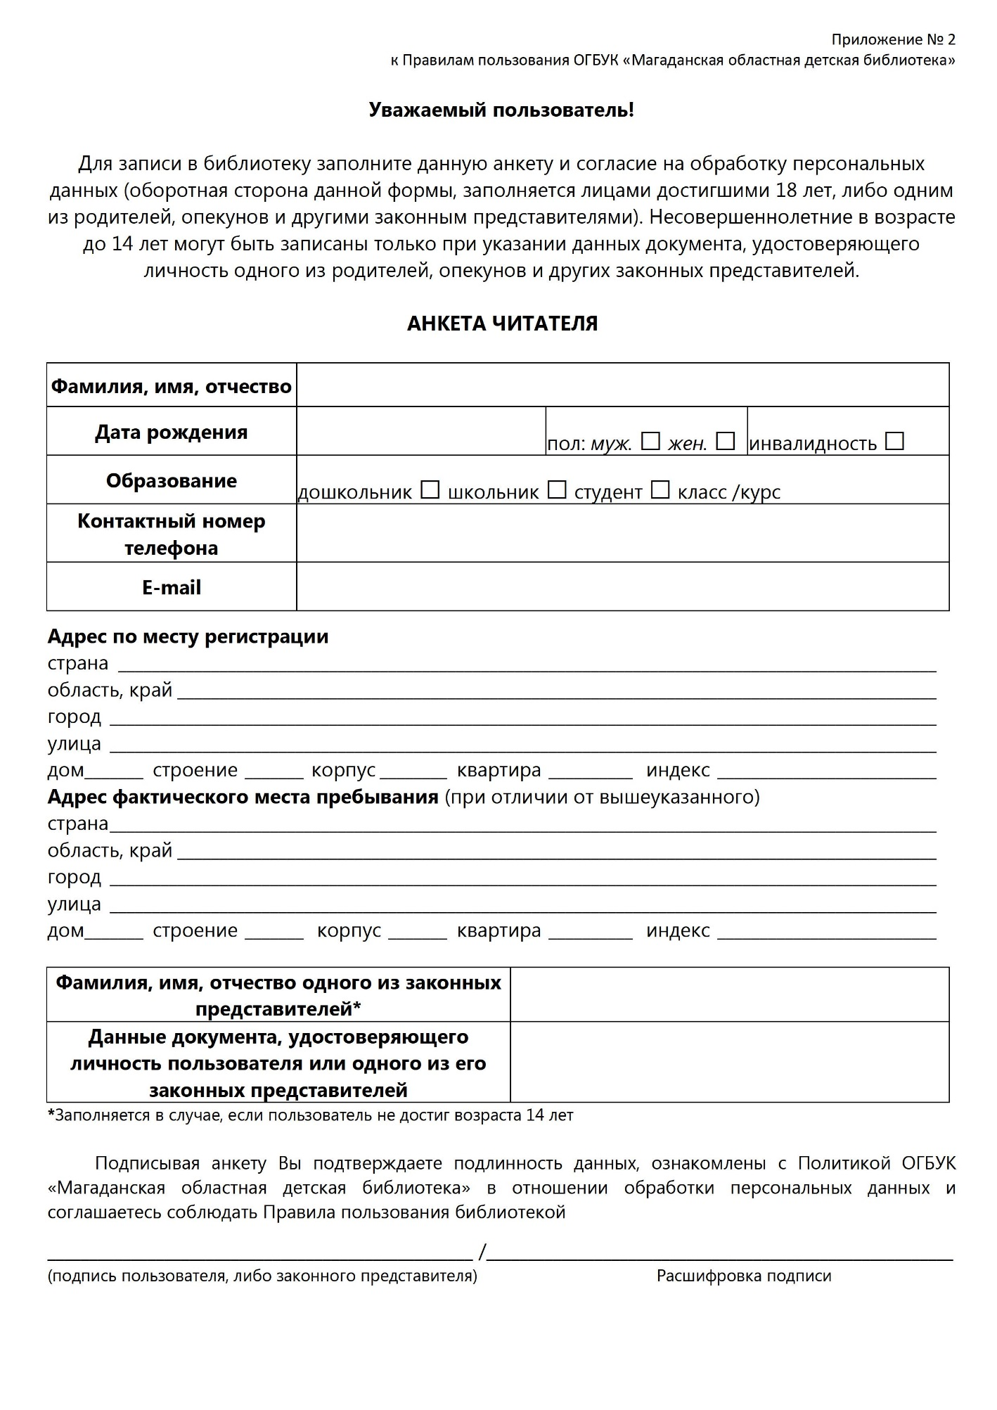
Приложение № 3
к Правилам пользования областным государственным бюджетным
учреждением культуры «Магаданская областная детская библиотека»

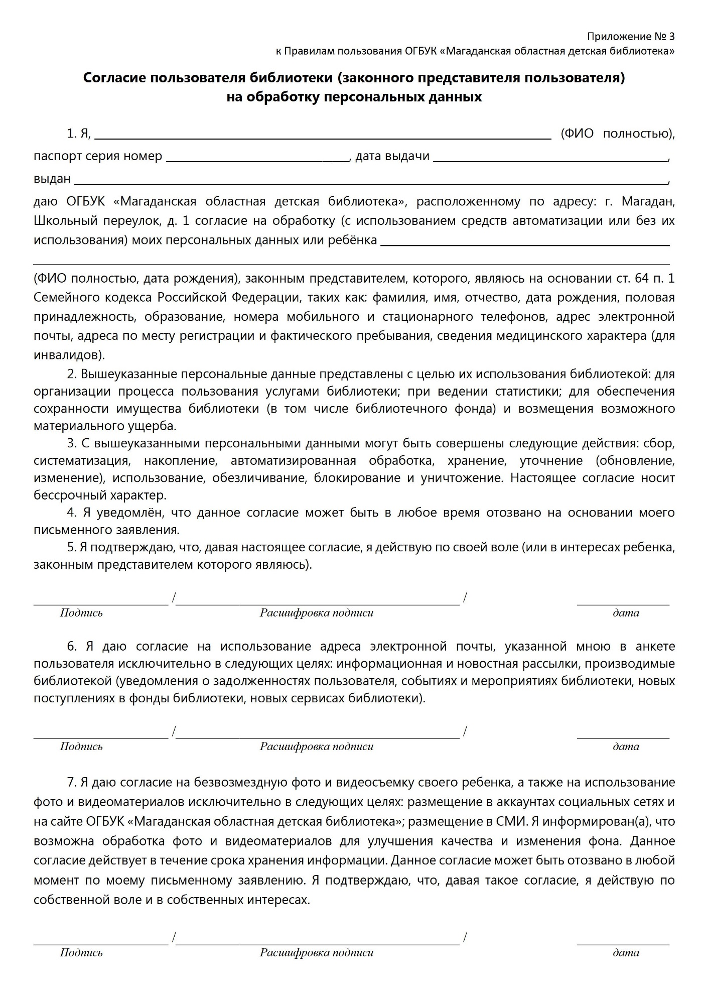

Приложение № 4
к Правилам пользования областным государственным бюджетным
учреждением культуры «Магаданская областная детская библиотека»

Памятка по правилам безопасности в интернете

Чтобы избежать сомнительных или опасных ситуаций при работе в интернете, соблюдайте главные правила безопасности:
- Храните конфиденциальные данные в автономном режиме.
- Проверяйте надежность сайтов.
- Защитите свои учетные записи с помощью надежных паролей и двухфакторной аутентификации.
- Не нажимайте на подозрительные ссылки.
- Не открывайте вложения от неизвестных отправителей.
- Обновляйте свое устройство и приложения.
- Используйте общедоступный Wi-Fi с умом.
- Дважды проверяйте достоверность информации онлайн.
- Расскажите ребенку о цифровом следе.
- Создайте общие семейные правила для пользования интернетом.
- Поговорите о фишинге со своими детьми.
- Научите детей защищать свои онлайн-аккаунты.
- Помните об онлайн-этикете.

